1. 阅读文献来源

Xiao L, Liu W, Wang Z, Wang Y, Pan Z, Lu H. Densely activated self-attention for semantic segmentation[J]. Pattern Recognition, 2026, 170: 111920. DOI: 10.1016/j.patcog.2025.111920.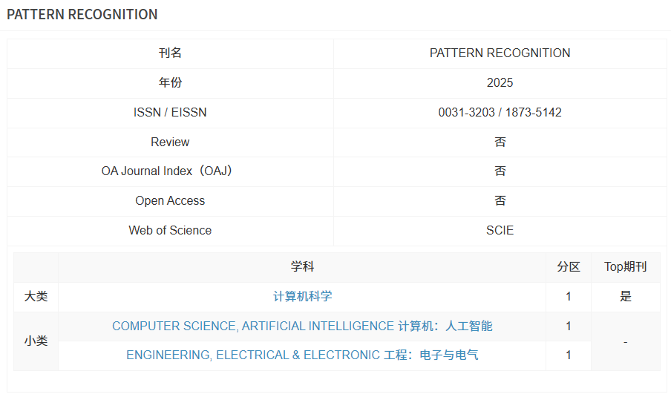

2. 论文待研究科学问题

论文聚焦于 Transformer 语义分割中的“区域不均匀（region unevenness）”问题：同一语义类别内部的 token 特征差异较大，导致预测结果出现不连续和不完整。待研究的核心科学问题是：如何在不破坏原有编码器预训练能力的前提下，缓解 vanilla self-attention 的稀疏激活现象，使同类区域建立更广泛、更稳定的关联，从而获得更一致的编码特征并提升分割质量。

- 作者研究动机

作者观察到，Transformer 在语义分割中虽然具备长程建模能力，但 vanilla self-attention 经 softmax 后通常只对少量 key 赋予较大权重，大量同类 token 被忽略，难以提取类别共享的普适特征。这会造成同一类别区域内特征不一致，并进一步带来分割结果的断裂、孔洞和不完整。基于此，作者希望在编码器输出后增加一个可插拔模块，让 query 可以与更多同类 token 建立有效联系，形成 densely activated self-attention，提升区域一致性。

4. 所提算法创新的工作

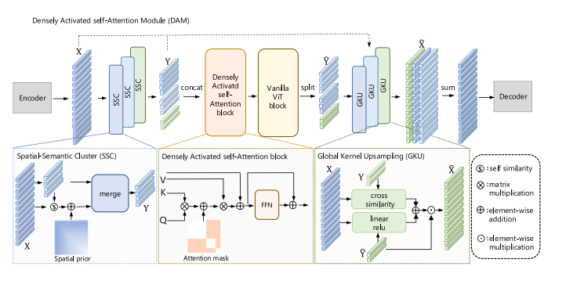
DAM 的插入位置可以概括为：
Encoder→DAM→Decoder
也就是说，编码器先输出特征，DAM 对这些特征进行二次组织与增强，再把增强后的特征送给解码器生成分割结果。论文明确说明，DAM 被插在 encoder 和 decoder 之间，不对其他结构做改动；其整体由三部分组成：
- Spatial-Semantic Cluster（SSC）；
- Densely Activated self-Attention block；
- Global Kernel Upsampling（GKU）。
DAM 的根本目标，不是替代原始 self-attention，而是在编码器输出之后补上一轮“更适合语义分割”的注意力建模。论文认为 vanilla self-attention 的 softmax 会使 query 只关注极少数 key，导致注意力呈稀疏激活；而语义分割任务中，同一类别常常覆盖大面积区域，因此模型需要的是让一个 token 能够与大量同类 token 建立联系，提取该类别的共性表示。DAM 的作用正是把这种“点状、稀疏”的注意力，转化为“区域级、密集”的注意力，从而减小同类 token 间的差异，提升特征一致性与预测完整性。
SSC 先选择 cluster center。论文默认采用 DPC-KNN，中心分数由局部密度 ρi与距离指标 δi决定：
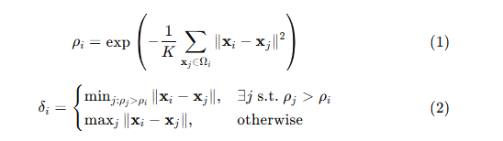
其中 Ωi表示 xi的 K 近邻集合。
公式 (1) 衡量 token 周围是否“语义稠密”；
公式 (2) 衡量该 token 与更高密度点之间的分离程度。
密度高且与其他高密度点距离较大的 token，更适合作为簇中心。
SSC 的关键并不是只按语义聚类，而是同时考虑语义距离与空间距离。token xi与聚类中心 x~j的距离定义为：
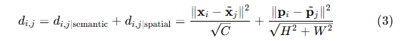
其中 pi,p~j是空间坐标，H,W是图像高宽。
这个公式的数学意义是：一个 token 是否属于某个簇，不仅取决于语义是否接近，还取决于空间位置是否相邻。也就是说，SSC 希望同一簇既“语义相似”，又“空间连续”。
token 的簇标签由最近中心决定：
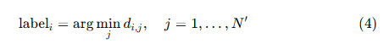
这表示每个 token 被分配给总距离最小的簇中心。随后，同一簇内的 token 做平均池化，形成一个新 token。整个过程记为：
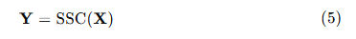
其中 X∈RN×C是原始特征，Y∈RN′×C是聚类后的特征。

5. 数据集

本文在三个主流语义分割数据集上进行了实验。
（1）ADE20K：包含 150 个类别，训练集 20210 张，验证集 2000 张，是较具挑战性的语义分割数据集。
（2）PASCAL-Context：训练集 4998 张，验证集 5105 张；按照已有工作设置，评估 59 个高频类别加 1 个背景类，共 60 类。
（3）COCO-Stuff-10K：包含 171 个语义类别，训练集 9000 张，测试集 1000 张。
此外，作者选用了六个 Transformer-based baseline 进行验证，包括 SegViT-Single、SegViT-Cascade、SegFormer、SETR、Swin-Semantic FPN 和 Mask2Former，用于说明 DAM 的通用性。

6. 测试指标

本文采用的核心测试指标为 mean Intersection over Union（mIoU），即对所有类别 IoU 求平均。作者分别在单尺度（SS）和部分多尺度（MS）设定下报告结果，并同时统计参数量（Params）、计算量（FLOPs）与推理速度（FPS），以评估模型性能与开销之间的平衡。
与基线的比较：
DAM 在不同基线和多个数据集上均带来稳定提升。例如，以 SegViT-Single-S 为基线时，加入 DAM 后在 PASCAL-Context、ADE20K、COCO-Stuff-10K 上分别提升 2.6、2.0 和 2.6 个 mIoU，额外参数和 FLOPs 增量较小。对其他模型如 SegFormer、Mask2Former、SETR 等，DAM 也均取得 0.6 到 2.0 mIoU 左右的提升，说明该模块具有较好的可迁移性和成本收益比。
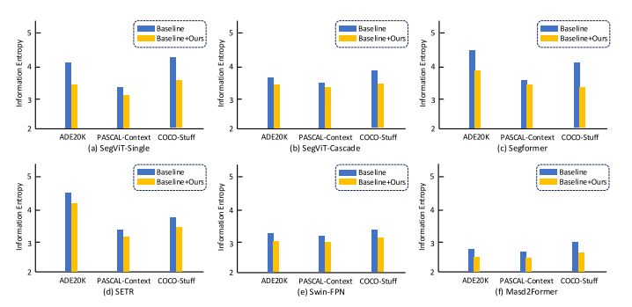

7. 作者工作评价（优点、缺点、后续工作要点）

优点：第一，作者提出的问题较明确，抓住了 Transformer 语义分割中容易被忽视的编码特征不均匀问题。第二，DAM 结构清晰，由 SSC、Dense Attention 和 GKU 三部分闭环组成，逻辑完整。第三，实验设计较充分，不仅覆盖多个数据集和多种 baseline，还通过消融实验验证了多尺度聚类、掩码策略、上采样设计等组件的有效性。第四，方法属于可插拔模块，在较小额外开销下获得了稳定性能增益。
缺点：第一，DAM 的收益依赖 baseline 编码器本身的能力，若基础模型错误较多，DAM 的上限也会受限。第二，SSC 中空间项与语义项采用固定融合方式，缺少更细致的权重设计。第三，虽然作者分析了 attention 分布和信息熵，但对不同类别、边界区域和极端场景的机制解释仍可进一步加强。
后续工作要点：可考虑设计可学习的空间-语义权重、自适应聚类比例、边界敏感的区域建模策略，以及与更强解码器或开放词汇分割框架结合，以进一步验证 DAM 的泛化能力与上限。

8. 自己对该论文的评价（优点、缺点、可改进方案
基于原文SSC公式优化为“单参数约束 + 多尺度自适应”的形式。
在保持空间项与语义项共同参与聚类的前提下，可令每个尺度仅学习一个权重参数，并满足互补约束，从而避免参数过多，同时增强不同尺度 SSC 的适应性。可写为：
